Vorname, Name:________________________ Datum: ___________________
Punkte: __________/ 28.5 (17) Leseverstehen Note:______________________
gk10. K1 – Los geht’s!

- Die besten Fotos von der Klassenfahrt

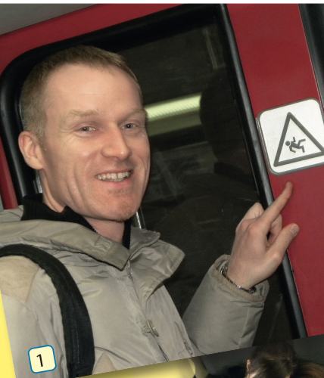
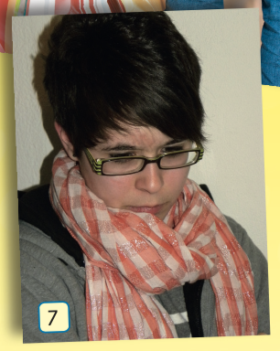
Welches Foto passt zu welcher Aussage? Ordne in der Tabelle zu.
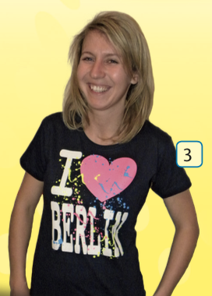
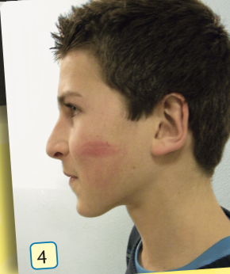
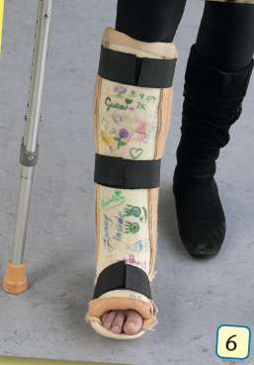

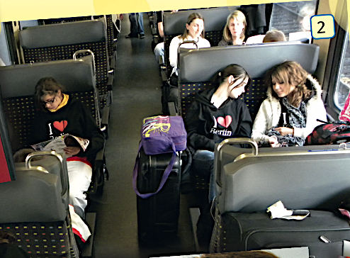

- Das ist unser Deutschlehrer. Er ist im Zug ausgerutscht, weil es geregnet hat und alles nass war. Aber er hat viel Glück gehabt, es ist nichts passiert.

- Das war am Freitag. Alle waren in der Stadt shoppen, weil es den ganzen Tag geregnet hat. Hier sehen wir Eric. Jetzt hat er kein Geld mehr, weil er sehr viel gekauft hat.

- Die Jugendlichen haben einen Ausflug nach Berlin gemacht. Sie haben dort viele Schlösser besucht und manche sind jetzt ganz müde im Zug.

- Auch unsere Lehrerin hat ein Souvenir mitgebracht. Extra cool, oder?

- Jens hat eine Fremde auf der Geburtstagsparty von Viktor am Samstag kennengelernt. Sie hat ihn geküsst, aber wer ist sie?

- Das ist Alexandra. Sie hatte Bauchschmerzen und war nicht auf der Party. Aber auf dem Foto ist sie echt sauer …, aber warum???

- Maria hat kein Glück gehabt. Das war eine schlechte Erfahrung für sie und kann jetzt nicht mehr laufen. Ihre Grossmutter holt sie am Bahnhof ab.

Aussagen | a | b | c | d | e | f | g
Fotos

/3.5 (2.5)

- Die Ferienerfahrungen
à Lies die 4 Texte auf Seite 3
- Sind die Aussagen richtig oder falsch? Kreuze an.
Aussagen: | R | F
1. Camilla war mit ihrer Familie in die Ferien.
2. Stefan hat in einem grossen Hotel in den Bergen geschlafen.
3. Nico war noch nie auf einer Insel.
4. Desirée hat in Österreich viel Spass gehabt.
5. Berni mag die Berge nicht.
6. Desirée hatte am Nachmittag keinen Unterricht.
7. Camilla ist nur mit der „Silver Star“ gefahren.
8. Desirée hat bei einer österreichischen Familie übernachtet.
/8 (4)

- Schreib die Informationen (nur Stichwörtern) in die Tabelle.
Wer? | Camilla | Stefan | Nico | Desirée
Wann?/  Wie lange? |  | 2 Infos
Wo? |  |  | 2 Infos
Mit wem? | 2 Infos | 2 Infos | 2 Infos
Was? |  | 2 Infos |  | 4 Infos
/12 (7.5)
- Ich bin mit meiner Freundin Valerie und ihren Eltern in Urlaub gefahren. Wir haben im Juli einen Ausflug durch Süddeutschland gemacht und hatten echt viel Spass. Am besten hat mir der Europapark in Rust gefallen. Im Park haben wir einfach alles probiert und sind sogar mit der „Silver Star“ gefahren, das ist Europas grösste Achterbahn und die fährt bis zu 130 km pro Stunde! Zuerst hatten wir totale Panik, aber dann: Augen zu und durch. Nächstes Jahr will ich wieder nach Rust gehen!
Camilla (14) aus Lübeck

- Mein Freund Berni wollte unbedingt einen Kurs im Alpenclub machen und er hat mir darüber gesprochen. Wir waren im August drei Wochen lang mit einer Jugendgruppe in einer grossen Hütte in den Bergen. Von da aus sind wir viel gewandert, einmal drei Tage, und wir haben im Zelt geschlafen. Wir hatten auch einen Kletterkurs und am Abend haben wir uns dann am Lagerfeuer getroffen. Ich bin echt froh, dass ich dort war!
Stefan (16) aus Bern

- Im Sommer war ich mit meinen Eltern und meiner kleinen Schwester auf einer Insel in der Nordsee, ganz genau: auf Amrum. Wir waren 2005 auch schon da, aber dieses Jahr war alles viel besser. Prima Wetter die ganze Zeit, das Hotel war auch super. Ich habe total nette Leute kennengelernt und einen Surfkurs gemacht. Ein paar nette Mädchen waren auch dort.
Nico (15) aus Hannover

- In Klagenfurt hatte ich Sommerspass und ich habe Deutsch gelernt. Das Klima war ziemlich warm, weil die Stadt im Süden von Österreich liegt. Die Deutschkurse waren an der Universität. Jeden Vormittag hatte ich 4 Stunden Unterricht in internationalen Gruppen mit maximal 12 Personen. Am Nachmittag habe ich einen Projektkurs wie Filmatelier, Theater-Workshop oder kreatives Schreiben besucht. Ich habe bei einer Gastfamilie gewohnt. Auch in der Freizeit habe ich Sport gemacht, ich bin in den Wörthersee geschwommen und ich habe Ausflüge in den Bergen gemacht.
Desirée (13) aus Klagenfurt

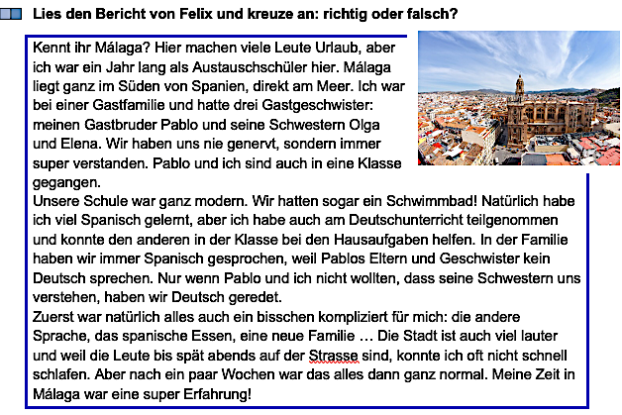
- Mein Austauschjahr
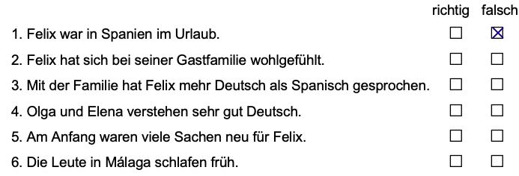

/5 (3)

Wortschatz:
sich wohlfühlen: wohl = gut
Lösungen
Leseverstehen
- Die besten Fotos von der Klassenfahrt
Welches Foto passt zu welcher Aussage? Ordne in der Tabelle zu.

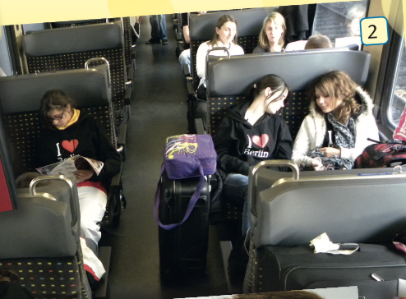

Aussagen | a | b | c | d | e | f | g
Fotos | 1 | 5 | 2 | 3 | 4 | 7 | 6

/3.5 (2.5)
- Die Ferienerfahrungen
- Sind die Aussagen richtig oder falsch? Kreuze an.
Aussagen: | R | F
1. Camilla war mit ihrer Familie in die Ferien. |  | x
2. Stefan hat in einem grossen Hotel in den Bergen geschlafen. |  | x
3. Nico war noch nie auf einer Insel. |  | x
4. Desirée hat in Österreich viel Spass gehabt. | x
5. Berni mag die Berge nicht. |  | x
6. Desirée hatte am Nachmittag keinen Unterricht. |  | x
7. Camilla ist nur mit der „Silver Star“ gefahren. |  | x
8. Desirée hat bei einer österreichischen Familie übernachtet. | x

/8 (4)

- Schreib die Informationen (nur Stichwörtern) in die Tabelle.
Wer? | Camilla | Stefan | Nico | Desirée
Wann?/ wie lange? | -Im Juli 0,5 | -Im August, 0,5  -3 Wochen 0,5 | -Im Sommer 0,5 | -Im Sommer 0,5
Wo? | Süddeutschland 0,5 | In den Bergen oder in den Alpen 0,5 | Auf einer Insel 0,5 in der Nordsee 0,5 | In Klagenfurt, (im Süden von Österreich) 0,5
Mit wem? | Mit Freundin Valerie 0,5 und ihre Eltern 0,5 | Mit seinem Freund Berni 0,5 und einer Jugendgruppe 0,5 | Eltern 0,5 und kleine Schwester 0,5 | -
Was? | Europapark 0,5 | Viel gewandert, 0,5 Kletterkurs 0,5, (am Lagerfeuer getroffen) | Surfkurs 0,5, (nette Leute kennengelernt) | 4 Infos  (5 Möglichkeiten):  Deutsch gelernt, 0,5 Projektkurs gemacht0,5, Sport gemacht0,5, Ausflüge in den Bergen gemacht0,5, in den See geschwommen0,5

/12 (7,5)

Richtig: 2-5
Falsch: 3-4-6
/5 (3)

